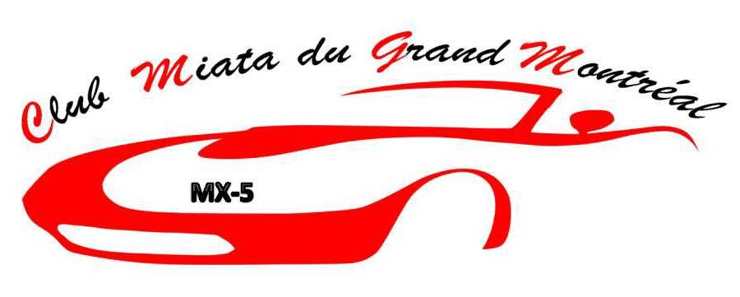

600 rue Dubois St Eustache J7P 5L2
(sortie 14 autoroute 640 )
Sortie du 4 septembre 2021 | KM
 | 0
Tourisme basse Laurentides
A la sortie a gauche sur Rue Dubois ( odomètre a 0 ) | 2,8
A droite sur la 25 ieme ave
A gauche sur chemin du petit chicot | 11
A droite sur monté du domaine devient chemin du Chicot et montée Renaud | 11,9
A droite sur la 148 ( attention au trafic rapide ) | 14,5
A gauche sur chemin de la riviere nord devient montée Laurin | 21,4
A droite sur chemin Fresnière | 27,1
A gauche sur montée Robillard | 28,5
A droite sur chemin principal | 33,4
A droite sur Montée du village | 35,7
A droite sur rang St Sophie devient cote rouge | 39,9
A droite Jude -Pomme ( Diner et ceuillette pomme ) | 45,5
A gauche sur rang Frenière | 63,5
A droite sur 344
A droite sur rue Walles | 68,5
A droite sur chemin de la riviere rouge sud (TURBULANCES )
A gauche sur chemin de la traverse | 71,3
A droite sur chemin de la riviere rouge nord (TURBULANCES )
A gauche sur chemin Marineau qui devient chemin des sources
A la 158 tout droit vers chemin bourbonniere ( attention au trafic rapide ) | 82,6
A gauche sur chemin bourbonniere | 85,5
A droite sur 158
A droite halte routiere ( Pause pipi )
A la sortie a gauche sur 329 ( Odometre a 0 ) | 2,1
A droite sur 158
A droite sur chemin Dunany | 18,2
A gauche sur chemin Laurin qui devient chemin Dunany | 26,5
A droite sur chemin du paradis qui devient chemin Braemar | 39,3
A gauche sur 329 ( attention au trafic rapide ) | 49,8
A droite sur Tamaracouta | 51,3
A gauche sur chemin des MillesIsles | 64,7
A droite sur Montée de l'église ( TURBULANCES )
A droite au Mc Donald ( pause pipi )
A la sortie a droite sur Montée de l'église | 70,3
Au feu de circulation tout droit Chemin St Simeon devient boul. Mirabel | 72,7
A gauche sur rang St Remi
A droite sur rue St vincent | 73,3
A gauche sur St Francois | 74,3
A droite sur Belleriviere | 83,3
A gauche sur Cotes des anges | 87
A gauche sur rue st Jacques | 87,2
A gauche sur Rang st Henritette | 90,2
A droite sur St Charles | 94,9
A droite sur montée ste Marianne
A gauche sur chemin Notre Dame
A gauche sur Boul. Michele Bohec
Au feu de circulation a gauche vers le restaurant Barbies
Masque , code QR et coupon
Robert Cell 438-392-6879
Barbies Resto Bar
1343 Boulevard Michèle-Bohec, Blainville, QC J7C 0M4
(450) 433-8838

